义乌市中心医院候诊椅采购

招标文件

义乌市中心医院
2021年5月

招标文件目录

第一章 采购公告

第二章 投标须知和投标须知前附表

第三章招标项目内容及技术要求

第四章 开标、评标和定标须知

第五章投标文件的有效性

第六章评标办法

第七章合同主要条款

第八章投标文件部分格式

第一章 采购公告
义乌市中心医院就候诊区候诊椅进行院内公开招标采购，欢迎国内合格的厂商参加投标。
1采购内容及数量：义乌市中心医院候诊椅一批。
2、采购预算及最高限价：候诊椅：采购预算为7.92万元。本项目设最高限价，最高限价为预算价。具体见第三章《招标项目内容及技术要求》。
3、投标人的资格要求：
（1）在中华人民共和国境内注册，具有独立法人资格的制造商或代理商。
（2）投标人自2018年1月1日起到中标公告期结束前无行贿犯罪记录。
（3）投标人近三年无以下不良行为。
（4）本项目不接受联合体投标。
4、供应商认为采购文件使自己的权益受到损害的，可以自收到采购文件之日（发售截止日之后收到采购文件的，以发售截止日为准）或者采购文件公告期限届满之日（即为招标公告发布后的第6个工作日）起7个工作日内，以书面形式向采购人和采购代理机构提出质疑。质疑供应商对采购人、采购代理机构的答复不满意或者采购人、采购代理机构未在规定的时间内作出答复的，可以在答复期满后十五个工作日内向同级政府采购监督管理部门投诉。
5、递交投标时间及地点：2021年5月14日至5月20日（上午8:30—11:30，下午13:30—17:00，节假日也可报名），投标人应将投标文件密封送交到义乌市中心医院行政楼采购招标中心105室开标室，逾期送达或未密封将予以拒收。
6、业务咨询：
采购单位联系人：金老师 联系电话：0579-85208030

第二章 投标须知和投标须知前附表
投标须知前附表
序号 | 内容规定
1 | 项目综合  说明 | 项目名称及数量：义乌市中心医院候诊椅一批
2 | 招标方式 | 公开招标
3 | 投标单位资格要求 | 详见采购公告
4 | 交货日期 | 合同签订后根据甲方时间要求供货并安装。
5 | 招标文件发售时间和地点 | 详见采购公告
6 | 现场踏勘时间 | 投标前，投标人须自行到项目所在地予以踏勘，对项目实施现场及周边环境等进行勘察，以获取编制投标文件和签署合同所需的所有资料，否则，由此所造成的一切后果由投标人自行承担。
7 | 招标答疑截止时间 | 答疑与澄清：投标人如认为招标文件表述不清晰、存在歧视性、排他性或者其他违法内容的，可以自收到采购文件之日（报名截止日之后收到采购文件的，以报名截止日为准）或者采购文件公告期限届满之日（为本公告发布后的第6个工作日）起7个工作日内，以书面递交或传真形式要求招标方作出书面解释、澄清或者向招标方提出书面质疑；本项目不组织答疑会；招标方的答疑内容和书面澄清文件是招标文件的组成部份，同时将书面澄清文件向所有投标人发送。投标人在收到该澄清文件后应于1 日内，以书面或传真形式（签署意见并加盖公章）向采购代理机构回函给予确认。过期未回复的，视为默认接受。
8 | 投标文件份数 | 商务标正本一份，副本二份；  技术标正本一份，副本二份。
9 | 付款方式 | 按实际采购量结算，货物在安装、调试完成，验收合格且发票入账后90日内支付。

第三章 招标项目内容及技术要求
一、招标范围
此份规格书包括下列项目：义乌市中心医院候诊椅的供货、安装、调试、技术服务、相关文件的提交、与技术规格一致的产品图表及资料、质保期内的维修服务等。
1、招标货物一览表
序号 | 货物名称 | 数量 | 总预算 | 单预算
1 | 门诊候诊区候诊椅 | 三人位44条 | 7.92万 | 600元/位

注：候诊椅座背椅面颜色以医院要求提供相应颜色。
实际数量以医院场地要求为准。
二、工作范围
2.1、投标人应按项目技术规范和服务要求完成投标产品的设计、制造、运输、安装、调试及售后服务等工作。投标文件中须明确地标明投标产品的原产地（生产基地）、品牌及相关技术资料，交货时应附上原产地（生产基地）出厂合格说明、装箱清单。
提供的产品须包括以下工作服务但不仅限于以下：
- 按需方和设计需要完成产品的具体设计；
- 按需方提供的要求在投标时单独提供具体的设计图和必要的文字说明；
- 在投标产品就位、安装前须提供产品的构造示意图、主要原材料小样、彩页和使用说明书；
- 按需方认可的设计方案和材料进行加工、制造、供货；
- 运输：货物运输并卸至需方指定的地点；
- 供方须按需方的要求和认可负责货物安装、调试；
- 提供货物的验收标准和检测办法，验收标准应符合中国有关的国家、地方、行业的标准，经采购人确认后作为验收的依据；
2.2 本招标文件只是对一些原则性问题提出要求，并不是详尽的要求，投标人有责任对设计符合技术规范、标准负责。
2.3 整套货物及主要部件原产地必须明确地标明在投标文件中。
2.4 投标人需对产品的专利负责，并保证不伤害采购人的利益。在法律范围内，所有文字、商标、产品和技术侵权造成的相关费用，采购人概不负责。
三、产品的防护、包装及运输
3.1产品内外表面应洁净；投标人在投标时须提供产品的具体防护措施供采购人认可，并对此工作负责。
3.2 所有产品应合理、有效包装，以使其有效防止各种损坏，如受潮、受热、剥落、腐蚀、变形等。由于包装不善导致货物锈蚀、失缺或损坏，由投标人承担一切责任。
3.3零部件、备品备件等散件应木箱包装。这些箱盒应适合于储存，储存年限应在包装上予以说明。产品的包装费应包含在供货总价中，这些包装材料应属于需方所有。
3.4在包装箱中，应附有产品合格证书、产品说明书、装箱单、易损件备件及专用工具清单，一整套完整的经批准的图纸及有关技术文件等资料。包装箱外面应注明数量、产品名称、编号、起吊位置、警示标志、外形尺寸、毛重等。所有文字应为中文或中、英文两种，以中文为准。
3.5 供方应对产品的整个交货过程负责，包括运输、装卸的安全等。
3.6 随包装箱携带的文件、资料应防潮密封，并放置在包装箱内明显处。
四、到货验收
4.1供方应派员在所供产品到需方时进行到货验收。若发现任何损坏及质量问题，供方应负责妥善处理直至需方满意。此工作所发生的费用应由供方自行承担。
4.2 产品卸至需方指定地点。
4.3 交货时，供需双方交验后在交接单上签章并直接交需方保管。
五、备件、检验和维修设备及工具
5.1供方应确保有足够的备件、附件和易损件并保证是原厂生产的产品，以满足设备正常使用的需要，相关费用汇入供货报价总价中。
5.2供方需提供常用及专用的检修设备及工具，其费用包含在供货总价中。推荐的检修设备和工具应在投标文件中注明。
5.3所有测试需要的附件、零部件和中文操作维修手册应于检修设备一并提供，相关费用应计入供货总价中。
5.4设备调试后，工具及工具箱须提交给采购人。
- 技术参数及要求
（一）、门诊候诊区候诊椅要求
1、2人位(3个扶手2个站脚)产品尺寸不小于：L1250*W650*H900mm，2人位重量达＞50公斤；
2、3人位(4个扶手2个站脚)产品尺寸不小于：L1850*W650*H900mm，3人位重量达＞74公斤；座板宽≥530mm 座深≥450mm 靠背高≥550mm 座高≥420mm
3、具体参数材质说明：
3.1座背椅面为聚氨酯PU材质。
模具内一体发泡成型，具有良好的耐油性，耐磨性，耐老化性，耐化学性测试等， 环保无毒。座PU厚度＞20mm，背PU厚度＞20mm，椅座，椅背外付加强钢板，稳固性能好，钢板厚度达≥1.8mm优质冷轧钢板材，整体冲压成形，表面均匀分布圆形透气孔,孔径≤Ф4mm，孔距≤4mm，无任何焊接锐角。表面做酸洗/磷化防锈处理后，再进行表面静电环氧基粉末或聚脂喷涂，确保涂层均匀，附着力强，无针孔、起泡、开裂等缺陷。具有防静电、防腐蚀性良好，能适用于医用场所特殊环境。椅座与椅座间距为6CM为安全距离间隙。椅座及椅背应该按照人体维度设计，坐感舒适。
3.2．扶手与椅脚：三人位扶手数量4个，二人位扶手数量3个。采用优质铝合金压铸成型，表面做静电喷粉喷涂处理或高分子纳米处理。扶手面宽≥40mm，扶手长度≥380mm，椅脚长度≥570mm，扶手面离地高度≥600mm。调节脚垫为优质PP脚垫，脚垫底部圆形直径≥75mm，蜂巢式是构造，牢固接触地面，与地面接触无响声，沉稳大方，具有保护地面用途。
3.3．承重横梁采用端面直径≥80mm、厚度≥2.5mm六角钢管，结构厚重，表面做静电喷粉喷涂处理或高分子纳米处理，承载力好，美观大方，表面平整光滑，不能有凹凸不平导致容易藏尘藏灰的现像发生。
3.4．整套安全性能好，结构稳定，五金部分皆由高品质部件组成，外皮和内芯层均由高密度聚氨酯PU材料通过模具一次发泡成型，具有良好的坐感，有良好的减震作用，不易使人（尤其是老人孕妇小孩）受伤。分子结构紧密，耐用耐磨。防水防菌易清洁。
3.5 质保期：三年。
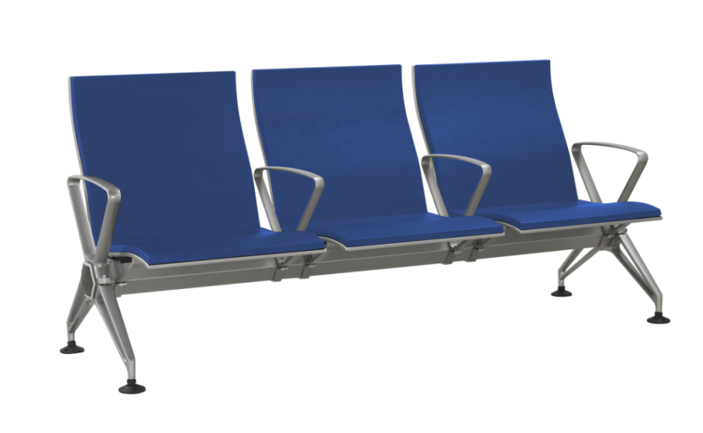
类似候诊区样式

（二）、门诊诊间外候诊椅要求
因门诊诊间外区域面积限制，候诊椅宽度比候诊区候诊椅宽度小。
一、要求三人位座椅尺寸：长度≥1770*宽≤620*高度≥810mm；二人位座椅尺寸根据三人位参数要求。
1．座椅的中心之间宽度≥570mm
2．座椅宽度500mm座椅深度400mm, 座椅离地面高度：405mm
3．座椅总高度≥810mm，座椅总深度≤620mm，座椅总长度≥1770mm
二、具体参数和材质说明
1．扶手与椅脚：采用优质冷轧钢板，厚度≥1.2mm，经开料剪压焊接成型，表面做静电喷粉喷涂处理或高分子纳米处理。扶手长度380-390mm，扶手面宽≥40mm，扶手面离地高度≥600mm，椅脚长度≥565mm。座椅之间无需扶手，扶手位呈倒三角密封形状，线条感强。调节脚垫为黑色优质PP脚垫，与地面接触无响声，沉稳大方，具有保护地面用途。
2．椅座和椅背PU：椅座，椅背表面材质，颜色为蓝色：主要材质为聚氨酯PU材质，模具内一体成型，厚度≥30mm，要求椅座宽≥500mm，椅座深400mm，椅背宽≥500mm，椅背高≥500mm，椅坐背是连体PU，座背PU模具内一体成型不拆分，无需螺丝扣接，确保牢固性及美观，产品具有耐用坚固，有良好的耐油性，耐老化，耐霉菌，耐磨性，环保无毒等性能优点。椅座，椅背（连体设计），椅座，椅背内层材质：采用1.5T㎜优质冷斩钢板或其他类似材料，使用专用高速数控冲床配合专用冲孔模具冲孔，加强承托力。外部采用100%纯高密度聚氨酯（PU)全部包裹（即椅座和椅背造型上无外露钢架）模注成型，椅座及椅背内不填充其它物质。椅座及椅背应该按照人体维度设计，坐感舒适。
3．座椅和椅背链接支架：采用≥5.0mm优质冷轧钢板，冲压、焊接成型，打磨抛光，除油除锈后表面静电喷粉喷涂处理或高分子纳米处理。
4.承重横梁：采用端面直径≥60mm、厚度≥2.5mm六角形钢管，结构厚重，表面做静电喷粉喷涂处理或高分子纳米处理，承载力好，美观大方，表面平整光滑，不能有凹凸不平导致容易藏尘藏灰的现像发生。
5.整套安全性能好，结构稳定，五金部分皆由高品质部件组成，外皮和内芯层均由高密度聚氨酯PU材料通过模具一次发泡成型，具有良好的坐感，有良好的减震作用，不易使人（尤其是老人孕妇小孩）受伤。分子结构紧密，耐用耐磨，防水防菌易清洁。

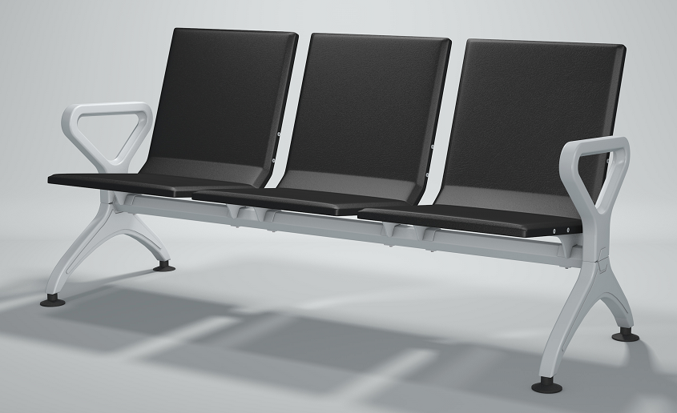
类似候诊椅样式
七、商务要求
★1、工期要求
工期要求：合同签订后根据甲方时间要求供货并安装。逾期供货并安装完毕的，按合同总额每日千分之五向采购人支付违约金。
交货地点及安装地点：义乌市中心医院。
2、售后服务
★（1）质保期：自货物验收合格后三年。质保期内货物发生故障，供方应在24小时响应，如需现场维修，供方应在 48 小时内到达。
（2）质保期内因货物维修而影响工作的情况每发生一次，质保期相应延长60天。
（3）质保期后的维修，时间要求和质保期相同，维修所需配件按成本价结算，人工费免收。

第四章 开标、评标和定标须知

一、评标
1、评标小组
1.1 评标小组将根据招标采购项目的特点确定，评标小组对投标文件进行审查、质疑、评估和比较。
2、评标原则
2.1评标小组将遵循公开、公平、公正的原则，严格遵守评标工作纪律。
2.2先开技术标，再开商务标。
2.3客观公正对待所有投标人，对所有投标评标均采用相同的程序和标准。评标的依据为招标文件和投标文件。
2.4有利于提高政府投资效益，节约建设资金。
2.5在评标过程中，出现异常或特殊情况时，由评标小组集体讨论决定。
3、评标办法
本项目综合评分法（具体评标办法见后）。
4、决标
评标小组依据本招标文件规定的评标标准和方法，对投标文件进行评标和比较，向采购人提出书面评标报告，并直接确定中标候选人。

第五章 评标办法
根据《中华人民共和国政府采购法》和《中华人民共和国招标投标法》的有关规定，为更好地做到公开、公平、公正，结合本次招标的特点，特制定本评标办法。评标小组用综合评分法对招标项目作出评标结论。
一、评审程序
1.对投标人的技术文件进行符合性审查，确定技术标有效单位；
2.对技术标有效的投标单位的技术标进行评分，计算出各技术标有效的投标单位的技术得分；
3.对商务文件进行符合性审查；
4.对商务标符合性审查通过的商务标进行详细评审，计算出各商务标有效的投标单位的商务得分和总得分；
5、推荐中标候选人、出具评标报告。
评标小组以开标、评标、询标情况为基本依据，对有效的投标文件分技术部分、商务报价二个部分进行分析、评议，先评技术标，技术标有效单位进行商务报价评审，商务标在开标室进行开封、唱标并作记录；对技术无效的供应商不再进行商务标的评审。
二、评审办法
1、技术标评审
1.1根据招标文件第五章投标文件的有效性的规定，是否属于无效标或废标；
1.2检查投标文件中是否有法定代表人或授权代表签字及加盖单位公章；
1.3检查标书的完整性，如营业执照、资质证书、法人委托书等招标文件要求提供的资料是否齐全；
1.4检查拟供货物的规格参数、材质、结构的牢固性、钢件焊接、防锈处理等是否满足招标文件及本项目的要求；
1.5检查供货计划是否提供；是否具体、完整、可行；
1.6检查质保期及售后服务承诺是否提供，是否符合招标文件的要求；
1.7、具体评审办法
- 技术分满分为40分，分值分配见表格。评标委员会根据表格，对各投标单位的技术标进行书面审核和评论后，由各专家独立酌情给分评标委员会根据评分细则，对各投标人的技术部分进行书面审核和评论后，由各专家独立酌情给分，打分时保留小数1位，每人一份评分表，并签名。在统计得分时，如果发现某一单项评分超过评分标准规定的分值范围，则该张评分表无效。投标人最终得分为评标委员会所有成员的有效评分的算术平均值，计算时保留小数2位。
序号 | 考评项目 | 评分标准 | 分数
1 | 椅座和椅背PU | 根据参投产品的各项技术指标和功能要求与招标文件要求的符合性酌情打分。所有指标均满足且部分指标优于招标需求的，得4.1-5.0分；所有指标与招标需求基本一致的，得3.1-4.0分；部分指标（非实质性条款）有略低于招标需求的，得1.0-3.0分 | 1-5分
2 | 扶手与椅脚 |  | 1-5分
3 | 承重横梁 |  | 1-5分
4 | 其他 |  | 1-5分
5 | 实施方案 | ①组织实施方案的科学性、合理性、规范性、可操作性，包括设备供货、验货、安装调试、测试、调优、检测等内容，以及组织机构、工作时间进度表、项目人员、工作程序和步骤、管理和协调方法、关键步骤的思路和要点等，其中：方案内容横向对比完整且合理描述的得5.1-8.0分，完整但有部分内容不合理的得3.1-5.0分，部分完整的得0-3.0分。  ②提供设计图纸，设计新颖、时尚且实用能满足招标文件要求的得3.1-4分，式样一般、基本满足招标文件要求的得2.1-3.0分，式样陈旧、低于招标文件要求的得1.0-2.0。 | 0-12
6 | 售后服务 | 根据参投产品的售后服务和质保期与招标文件要求的符合性酌情打分。所有指标均满足且部分指标优于招标需求的，得3.0-4.0分；所有指标与招标需求基本一致的，得2.0-2.9分；部分指标（非实质性条款）有略低于招标需求的，得1.0-1.9分 | 1-4分
7 | 投标产品相关资料 | 根据提供的投标产品的检测报告、产品彩页等资料是否齐全、有效。资料齐全、有效的得4分，缺一项扣1分，扣完为止。 | 0-4分
2、商务标评审
2.1甄别异常报价：有下列情况之一的投标报价不进入商务分计算环节：
①技术标无效单位的投标报价；
②报价高于预算价；
③投标报价高于最高限价；
④分析总报价及各个分项报价是否合理、报价范围是否完整、有否重大错漏项、是否超过最高限价。如评标委员会一致认为最低投标报价或某些分项明显不合理，有降低质量、不能诚信履约的可能时，评标委员会有权通知投标方限期进行解释。如投标方未在规定期限内做出解释，或所作解释不合理，经评标委员会取得一致意见后，可列为异常报价，确定该投标为无效标。
2.2商务标详细评审（60分）
（1）评标基准价以满足招标文件要求且投标价格最低的投标报价为评标基准价，其商务报价分为60分。
（2）商务得分计算。
商务得分=（评标基准价/投标报价）×60%×100，保留小数2位
3、计算总分（满分为100分）
计算方法：投标人总得分 = 技术标评审得分+ 商务标评审得分

4、推荐中标候选人，完成评标报告
（1）推荐中标候选人
评标委员会完成评标后，按总得分由高到低排定顺序（得分相同的，按投标报价由低到高顺序排列；得分且投标报价相同的，按采购人抽签决定排序），评标委员会根据以上排序直接确定第一名的投标单位为中标人。
当确定的中标人放弃中标，因不可抗力提出不能履行合同，在此情况下，采购人可重新组织招投标。
（2）完成评标报告
评标委员会向采购人提出评标报告，内容包括评标过程、投标人的优劣对比分析、中标候选人推荐情况、基本结论、存在的问题和评标专家的不同意见。评标报告应经评标委员会所有专家签字，在评标结束时当场提交给采购人。

第七章 合同主要条款
义乌市政府采购合同（样本）
供方：________________________________
需方：________________________________
供、需双方根据___ _年____月____日义乌市中心医院候诊椅中标结果和投标文件的要求，依据《中华人民共和国合同法》并经双方协调一致，订立本采购合同。
一、合同文件组成：本采购合同、中标通知书、招标补充文件及招标文件、询标承诺、询疑答复、投标文件及其补充文件、双方来函。合同文件组成的所有内容是构成合同不可分割的部分，与合同具有同等法律效力。
二、合同金额
合同总价中须包括货物价款、附件、配件、备品备件、途中运输费、装卸费、安装调试费、技术指导费、维护费、技术资料费、保险费、利润、税金、完成本项目的其它费用和政策性文件规定及合同包含的所有风险、责任等各项应有费用。
单位：人民币元
序号 | 货物名称 | 单位 | 数量 | 品牌 | 规格及技术参数 | 单价 | 总价 | 备注
合 计 |  | 合同价人民币（大写）：￥：
三、技术资料
1、供方应按招标文件规定的时间向需方提供使用货物的有关技术资料。
2、没有需方事先书面同意，供方不得将由需方提供的有关合同或任何合同条文、规格、计划、图纸、样品或资料提供给与履行本合同无关的任何其他人。即使向履行本合同有关的人员提供，也应注意保密并限于履行合同的必需范围。
四、知识产权
供方应保证所提供的货物或其任何一部分均不会侵犯任何第三方的知识产权。
五、产权担保
供方保证所交付的货物的所有权完全属于供方且无任何抵押、查封等产权瑕疵。
六、转包或分包
1、本合同范围的货物，应由供方直接供应，不得转让他人供应；
2、供方不得将本合同范围的货物全部或部分分包给他人供应；
3、如有转让和分包行为，需方将解除合同，并追究供方的违约责任。
▲七、质保期
供方必须对合同中规定的货物提供至少 3 年的质保期（货物另有规定的按原规定执行），时间从整体工程验收合格办理移交手续之日起计算。质保期内供方须免费负责修理和替换任何由于产品自身的质量问题造成的损坏，并负责有关费用。供方不能修理和不能调换，按不能交货处理。如因需方使用不当造成故障，供方负责包修、包换或者包退，费用双方另行协商。维修过程中供方提供的材料色泽等应与原来的保持一致。
八、交货期、交货方式及交货地点
1、交货期：
2、交货方式： 供方负责送货安装摆放到需方指定位置。
3、交货地点：义乌市中心医院
九、货款支付
▲1、付款方式：货物在安装、调试完成，验收合格且发票入账后90日内支付。_
2、当采购数量与实际使用数量不一致时，供方应根据实际使用量供货，合同的最终结算金额按实际使用量乘以中标单价进行计算。
十、税费
本合同执行中相关的一切税费均由供方负担。
十一、质量保证及售后服务
1、供方应按招标文件规定的货物性能、技术要求、质量标准向需方提供未经使用的全新产品。
2、供方提供的货物在质保期内因货物本身的质量问题发生故障，供方应负责免费更换。对达不到技术要求者，根据实际情况，经双方协商，可按以下办法处理：
①更换：由供方承担所发生的全部费用。
②贬值处理：由供需双方合议定价。
③退货处理：供方应退还需方支付的合同款，同时应承担该货物的直接费用（运输、保险、检验、货款利息及银行手续费等）。
3、如在使用过程中发生质量问题，供方在接到需方通知后在小时内到达需方现场。
4、在质保期内，供方应对货物出现的质量及安全问题负责处理解决并承担一切费用。
十二、违约责任
1、需方无正当理由拒收货物的，需方向供方偿付拒收货款总值的百分之____违约金。
2、需方无故逾期验收和办理货款支付手续的，需方应按逾期付款总额每日万分之____向供方支付违约金。
3、供方逾期交付货物的，供方应按逾期交货总额每日千分之_5__向需方支付违约金，由需方从待付货款中扣除。逾期超过约定日期_30__个工作日不能交货的，需方可解除本合同。供方因逾期交货或因其他违约行为导致需方解除合同的，供方应向需方支付合同总值_5__%的违约金，如造成需方损失超过违约金的，超出部分由供方继续承担赔偿责任。
4、供方所交的货物品种、型号、规格、技术参数、质量不符合合同规定及招标文件规定标准的，需方有权拒收该货物，供方愿意更换货物但逾期交货的，按供方逾期交货处理。供方拒绝更换货物的，需方可单方面解除合同。
5、供方原因不能按期指导安装验收完毕的，供方向需方每日偿付货款总额__5_‰的违约金。
6、未按规定提供完整的技术资料处以货款总额千分之_5__的违约金。
7、未按招标文件约定派驻相关专业的技术人员进行安装调试指导的，每发现一次处以货款总额千分之_5__的违约金。
8、供方提供的货物或其任何一部分侵犯了任何第三方的知识产权，供方需向需方赔偿货物总额的百分之五的违约金，并承担全部责任。
9、供方擅自将本合同范围内的货物全部或部分分包给他人供应的，需方有权单方面解除合同，并有权要求供方按照货物总额的百分之五向需方支付违约金。
十三、不可抗力事件处理
1、在合同有效期内，任何一方因不可抗力事件导致不能履行合同，则合同履行期可延长，其延长期与不可抗力影响期相同。
2、不可抗力事件发生后，应立即通知对方，并寄送有关权威机构出具的说明。
3、不可抗力事件延续120天以上，双方应通过友好协商，确定是否继续履行合同。
十四、诉讼
本合同项目所在地为义乌市，本合同发生争议产生的诉讼，可向项目所在地有管辖权的法院提起诉讼。
十五、合同双方确认，本合同及合同约定的其它文件组成部分中的各项约定都是通过法定招标过程形成的合法成果，如果中标单位的投标文件与招标文件要求不一致的，履约时应以有利于采购人的条款执行。如果不一致条款不是合同双方真实意思的表示，对合同双方不形成任何合同或法律约束力。合同双方也不存在且也不会签订任何背离合同实质性内容的其他协议或合同。如果存在或签订背离本合同实质性内容的其他协议或合同，也不是合同双方真实意思的表示，对合同双方不构成任何合同或法律约束力。
十六、合同生效及其它
1、合同经双方法定代表人或授权代表签字并加盖单位公章后生效。
2、合同执行中涉及采购资金和采购内容修改或补充的，须经资金管理部门审批，并签书面补充协议，方可作为主合同不可分割的一部分。
3、本合同未尽事宜，遵照《合同法》有关条文执行。
十七、本合同一式份，供方执一份，需方执肆份，均具同等效力。

供 方：____________________需 方：________________________
地 址：____________________地 址：________________________
法定代表人：_________________ 法定代表人：______________________
授权代表：___________________ 授权代表：____________________
电 话：____________________电 话：________________________
帐户名称：____________________帐户名称：________________________
开户银行：____________________开户银行：________________________
帐 号：____________________帐 号：________________________

签约时间：____________________签约地点：

第八章 投标文件部分格式
一、技术标部分格式：

二、商务标投标文件部分格式：
1、投标函格式
2、供货一览表格式

正（副）本

附件1 封面格式1

项目

投标文件
（技术文件）

采购项目编号：

投标人（公章）：

投标人法定代表人
或其委托人（签字）：

年月日

正（副）本

附件2 封面格式2

项目

投标文件
（商务文件）

采购项目编号：

投标人（公章）：

投标人法定代表人
或其委托人（签字）：

年月日

关于资格的声明函（格式）

致：（采购人名称）
（招标代理机构名称）
关于贵方年月日第（采购编号）采购公告，本签字人愿意参加投标，按招标文件要求提供（项目名称）的 货物和服务，并说明提交的下列文件和说明是正确和真实的。
1、由（签发单位）签发的我方工商营业执照副本（复印件加盖公章后附该声明函后）。
2、由（签发人）签发的投标人情况介绍。
3、其他资格、资质文件：、、、
、、（空格处填写资格证书名称、复印件加盖公章后附该声明函后）。
4、本签字人确认所提供的投标文件内容是真实的、准确的。

单位的名称和地址 授权签署本资格文件人
名称（盖章）： 签字（或盖章）：
地址： 职务：
传真： 电话：
邮编： 签署日期：
法定代表人申明书（格式）

姓名： 性别：
年龄： 职务：
身份证号码：
系（单位名称）的法定代表人，法定地址：。为项目的投标、开标等事宜，签署上述投标文件，进行合同谈判、签署合同和处理与之有关的一切事务。

特此申明

投标单位：（盖章）
法定代表人签字：

日期： 年 月 日

投标人法定代表人授权书（格式）

项目名称：
日 期：
致：（采购人名称）
（招标代理机构名称）
注册于（注册地址）的
（投标人名称），系中华人民共和国合法企业；本人（授权人姓名）系该公司的法定代表人。现特授权本单位的（被授权人姓名）（身份证号码）为我公司合法代理人，全权代表我公司办理就项目的投标、谈判、签约等具体工作，并签署全部有关的文件、协议及合同。
我公司对被授权人的签名负全部责任。
在撤销授权的书面通知以前，本授权书一直有效。被授权人签署的所有文件（在授权书有效期内签署的）不因授权的撤销而失效。被授权人无转委托。特此声明。
被授权人身份证复印件：

投标人公章：
授权人签名： 职 务：
被授权人签名：

注：投标人法定代表人参加投标的，提供法定代表人申明书和身份申明即可。

规范偏离表格式
投标人名称（盖章）：招标编号：

序号 | 内 容 | 招标文件  规范要求 | 投标文件  对应规范 | 对照详细说明
技术

偏离
商务

偏离
全权代表签字：
日 期： 年 月 日
注：1、如没有填“无”。
2、此表在不改变表式内容的情况下可自行制作。
3、不填写视为无偏离。

投标函（格式）
致：
_________________________（投标人全称）授权_________________（全名、职务）为全权代表参加贵方组织的_________________________项目（采购项目名称、采购编号）标段的招标、投标等有关活动，为此提交下述文件：
1、技术标，正本一份，副本份；
2、商务标，正本一份，副本份；
3、其他：
4、据此函，签字代表宣布同意如下：
1）所附投标报价表中规定的应提供和支付的货物和服务投标总价为（人民币）_______，即 __________________________________________________（大写）。
（企业成本价为元）
2）投标人已详细审查全部招标文件，我们完全理解并同意放弃对这方面有不明及误解的权利。
3）投标人将按招标文件规定履行合同责任和义务。
4）其投标自开标之日起有效期____个日历天。
5）如果在规定的开标时间后，投标人在投标有效期内撤回投标，将按失信行为上报信用办。
6）投标人同意提供按照贵方可能要求的与其投标有关的一切数据或资料，理解贵方不一定要接受最低价的投标或收到的任何投标。
7）与本投标有关的一切正式往来通讯请寄：
地址：______________________邮编：______________________
电话：______________________传真：______________________
投标方名称：__________________________ （公章）
投标方代表职务： ______________________
投标日期： _______年____月____日全权代表签字： ____________

投标报价一览表

投标人名称（盖章）：
采购编号：
序号 | 货物名称 | 数量 | 制造商 | 投标单价 | 投标总价 | 备注
1
2
3
4
投标报价 |  | 人民币： 元（大写）：
企业成本价 |  | 人民币： 元（大写）：
全权代表签字： 日 期：
注：
1、投标人应根据国家的有关规定和实际情况并结合企业的实际情况进行投标报价。投标报价为投标人所能承受的最低、最终一次性报价。
2、投标报价低于自报成本价的，投标将被拒绝。
3、此表在不改变表式内容的情况下，可自行制作。

义乌市政府采购项目投标承诺书
1、我单位已认真阅读了本项目的招标公告、招标文件、技术要求、图纸、招标补充（答疑）文件及相关资料，对其全部内容和要求有实质性了解，并对这些内容表示理解且无任何异议，接受其全部内容及要求，承诺本单位的投标文件已经完全响应并符合其全部条件和要求，愿意参加投标并愿意中标；
2、自愿接受义乌市财政局（以下简称市财政局）的管理，并严格遵守政府采购监管部门制定的招投标管理制度、规范和纪律。
3、我单位承诺参与本次投标的资格符合《中华人民共和国政府采购法》的规定，并承诺近三年内，在经营活动中没有重大违法记录。
4、积极主动配合市财政局的调查。及时、如实、全面地回答市财政局提出的问题，并在调查笔录中签字确认。如拒绝签字确认的，则视为我单位及有关工作人员认可调查笔录中的全部内容，并对最终的调查结果无任何异议，且自愿放弃一切救济途径。
5、不转让、出借、涂改、伪造资质（资格）证书或者以其他方式允许其他单位（个人）以我单位（本人）名义承接业务。
6、不与采购人或者其他投标人相互串通投标，围标，不以行贿等不正当手段谋取中标。
7、在备案、招标、投标、报名、开标、评标、询标、中标、签订合同、合同备案等招投标预备和进行的全过程中提供的资料均真实、有效，不弄虚作假。
8、我方已详细审核全部招标文件，包括修改文件(如果有的话)，及有关附件，我方同意放弃提出含糊不清或误解的权力。
9、我方同意所递交的投标文件在招标期内有效，在此期间内我方有可能中标，我方将受此约束。
10、我方相信贵方的招标结果是公正、合法的，无论我方中标还是落标，我方将接受这一结果。
11、一旦我方中标，我方将严格依照招标文件中的相关规定与招标方签订合同。
12、不低于企业成本价投标，不恶意过高报价，不扰乱招投标的正常秩序。
13、严格遵守开标会议纪律，不在开标会场吵闹、滋事，服从工作人员指挥。
14、按照法律法规和本项目招标文件规定的程序和方式进行异议和投诉，不越级投诉，不无理投诉。如捏造事实、伪造材料或者以非法手段取得说明材料进行投诉，给他人造成损失的，依法承担赔偿责任。
上述承诺事项已认真逐项核对，均表达我单位真实意见，愿承担任何责任。若有任何弄虚作假内容或未遵守上述约定的，经查实后，愿意放弃投标及中标资格，并对该项目的损失作出赔偿。如我单位违反上述承诺事项，无条件接受市财政局或相关监管部门作出的任何管理和处理决定，并自愿承担一切不利的后果。
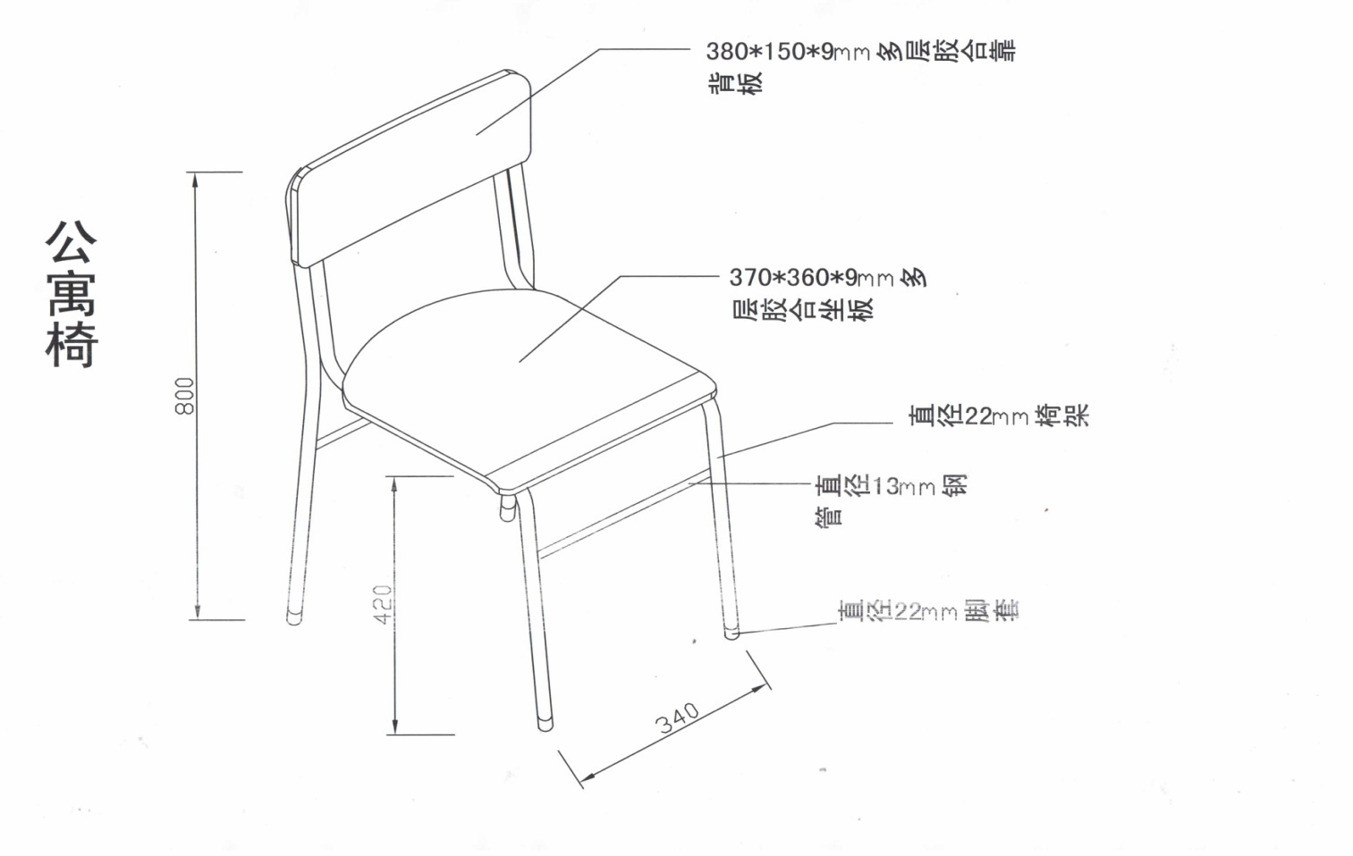
投标人（公章）： 法定代表人或其授权的委托代理人（签字或盖章）： 年 月 日

